Университет ИТМО

Лабораторная работа №3 по дисциплине
«Сети ЭВМ и телекоммуникации»

Выполнил:
студент 3-го курса
группы 3125
Припадчев Артём

Санкт-Петербург
2015
Часть 1. Исследование структуры сетевых пакетов
с помощью анализатора трафика Wireshark

Протокол IP

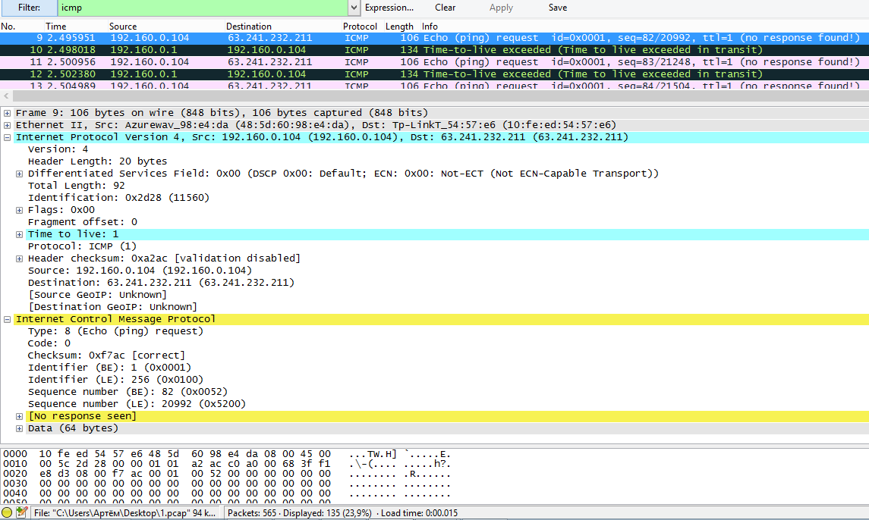

tracert www.pa.gov
1) Мой IP-адрес: 192.160.0.104
2) Protocol: ICMP
3) Header length: 20 bytes
Total length - header length = 92 - 20 = 72 bytes
4) Time to live: 1 данное поле инкрементируется на следующих ICMP Echo request (с повторением одного значения несколько раз)
5) Identification: 0x2d28 (11560)
Идентификатор - значение, назначаемое отправителем пакета и предназначенное для определения корректной последовательности фрагментов при сборке пакета.
Фрагментация пакетов

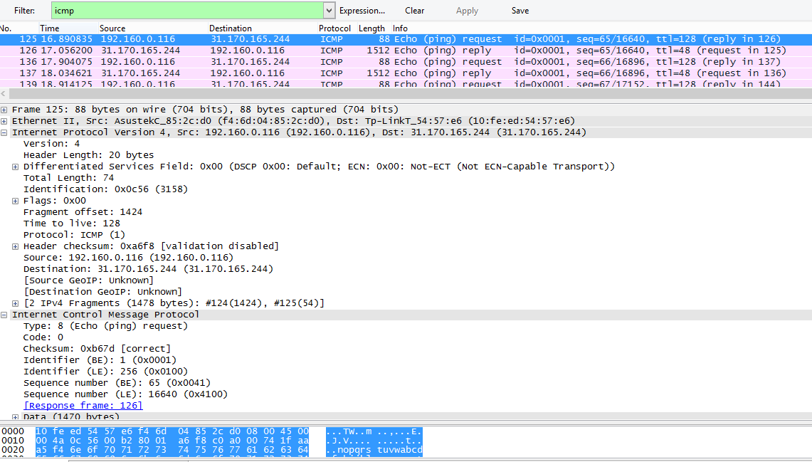

ping -l 1470 4tochka.esy.es
1, 3) Фрагментация имеет место, на это указывает поле 2 IPv4 Fragments
2) В заголовке 3 бита флагов. Первый бит должен быть всегда равен нулю, второй бит DF (don't fragment) определяет возможность фрагментации пакета и трений бит MF (more fragments) показывает, не является ли этот пакет последним в цепочке пакетов.
Вариант 5. ICMP

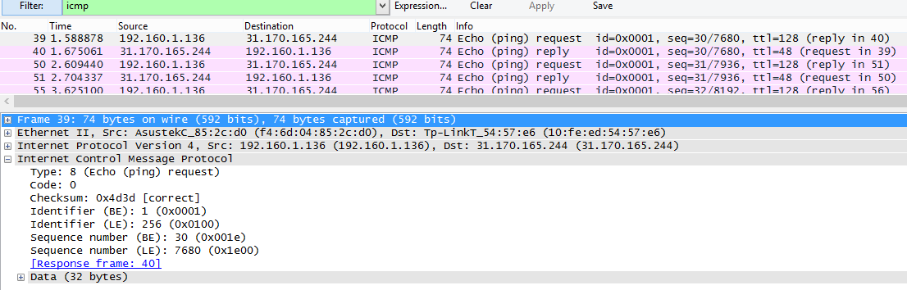
ping -n 10 4tochka.esy.es
1) 20 пакетов, 10 запросов и 10 ответов
2) Мой ip 192.160.1.136. IP-адрес назначения: 31.170.165.244
3) Type: 8 Echo (ping) request Code: 0
Также содержит поля Checksum 2 байта, Identifier 2 байта, Sequence number 2 байта и поле Data 32 байта
4) Type: 0 Echo (ping) reply Code: 0
Также содержит поля Checksum 2 байта, Identifier 2 байта, Sequence number 2 байта и поле Data 32 байта

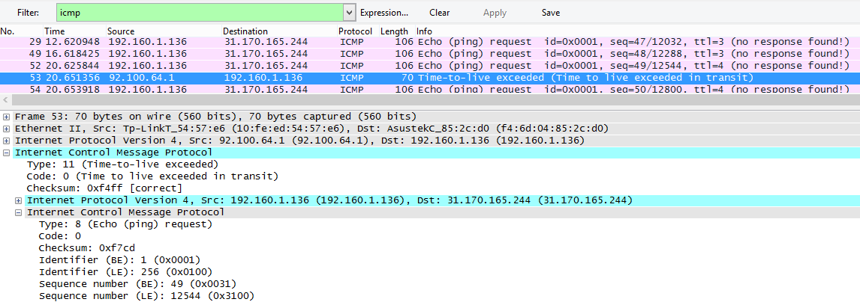
tracert 4tochka.esy.es
1) Мой IP 192.160.1.136 IP назначения: 31.170.165.244
2) Отличаются размером данных. Здесь Data занимает 64 байта.
3) Например, Time exceeded. Type - 11 (TTL exceeded). Code: 0 (в процессе передачи дейтаграммы поле TTL приняло значение 0).
ICMP Error содержит в общем случае Type, Code, Checksum, а дальше уже в зависимости от ошибки
Часть 2. Исследование структуры сетевых пакетов
с помощью генератора пакетов Ostinato

ARP | UDP
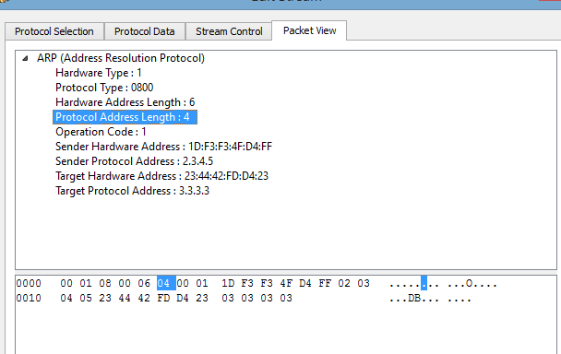 | 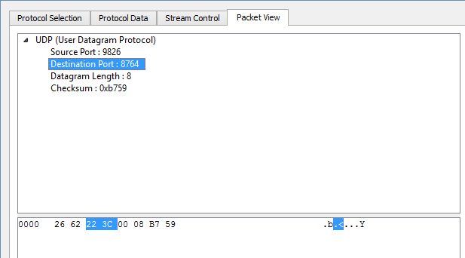

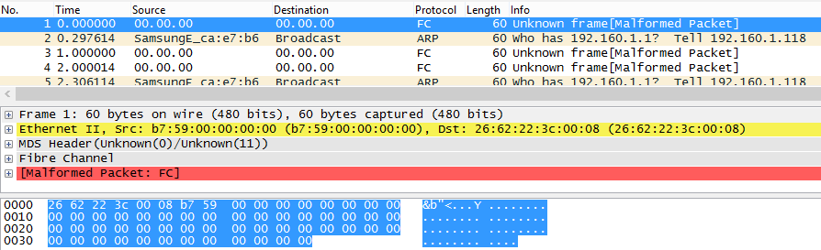
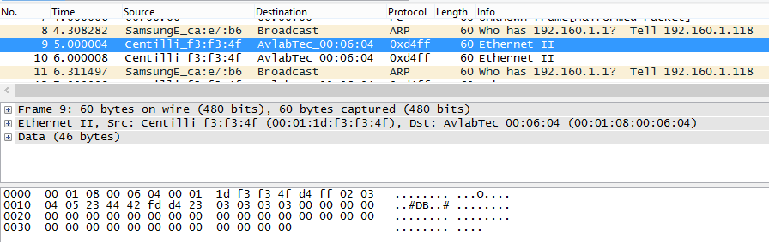
Sequential Streams отличается от Interleaved Streams тем, что в первом случае сначала будут отправлены все пакеты первого протокола, а затем пакеты второго протокола. Во втором случае пакеты чередуются при передаче.
В Wireshark протокол посылаемых пакетов определяется неправильно, т.к. пропущены некоторые уровни сетевой модели. UDP – это протокол 4 (транспортного) уровня, а ARP – 2 (канального).

